Microsoft Teams
生徒用マニュアル


電子版はここから
①Teamsとは
•パソコンやスマホによるオンライン会議（授業）やファイルの共有ができます。
•チームに所属しているメンバーしか、中でのやりとりの情報は見えません。

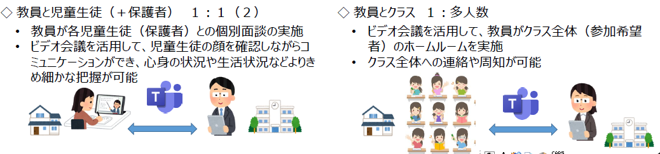

②Teamsを利用する方法
【利用可能端末】
・パソコンまたはスマートフォン タブレット
（Windows /Mac・iPhone, iPad, Android）

【ネットワーク】
・有線 LAN や無線 LAN によるインターネット接続（推奨）
・携帯回線によるインターネット接続（通信料に注意）
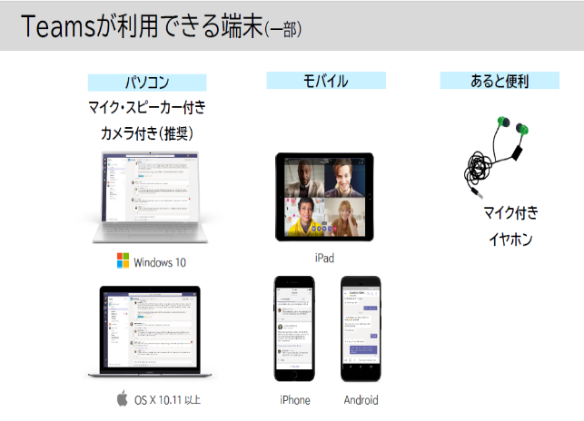
【通信環境】
・双方向通信のため、家庭でのデータ使用量が発生します。Wi-Fi接続を推奨しますが、モバイル端末（スマートフォン）における直接通信の場合は契約内容にご注意ください。なお、コロナ対策支援として、各携帯電話会社のおける25歳以下の学生に対する通信制限の支援があります。詳しくは、各携帯電話会社に問い合わせてください。

・大阪市がWi-Fiのない家庭に、オンライン授業用に向けてWi-Fiを準備しているので、Wi-Fi環境がなければ、今回は体験であるので使用を控えてください。
（家族がスマートフォンなどでWi-Fiを使用しているとき、そちらを優先してしまうことがあるので、Wi-Fiのマークが出ていることを確認しないと、通信容量を使用することになります）
③インストール・サインインの流れ
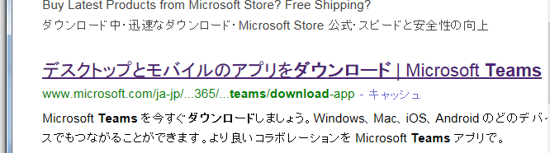
１．「Teams ダウロード」で検索
⇒右図の画面でクリック

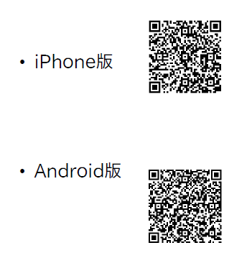
２．「デスクトップ版をダウンロード」をクリック

３．「Teamsをダウンロード」をクリック ⇒実行

※スマホ版は、storeで「MicrosoftTeams」を検索して
インストール。右にQRコードも載せておきます。

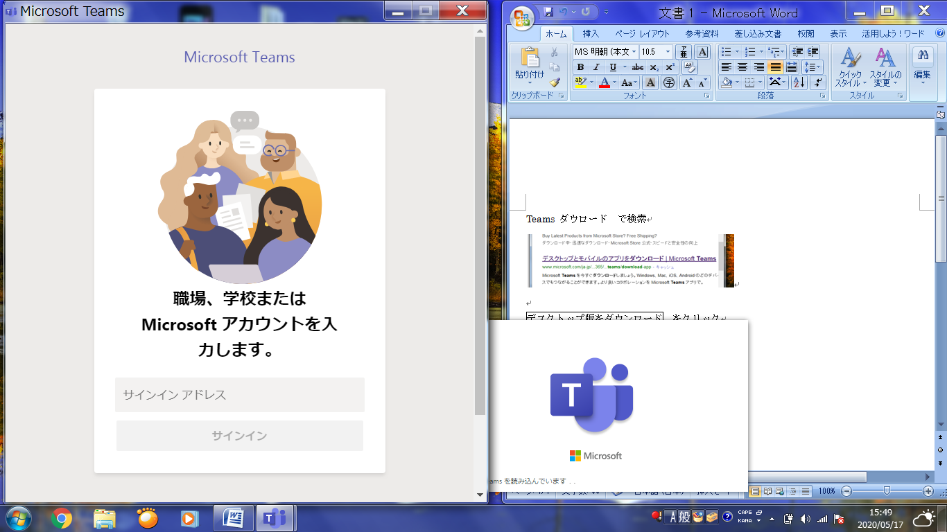

４、生徒用ＩＤをサインインアドレスに入力します。
⇒パスワードを入力してサインインをクリック

※文字・@は半角で入力してください。

半角で入力しないとサインインできません。

④Teamsに参加するまでの準備
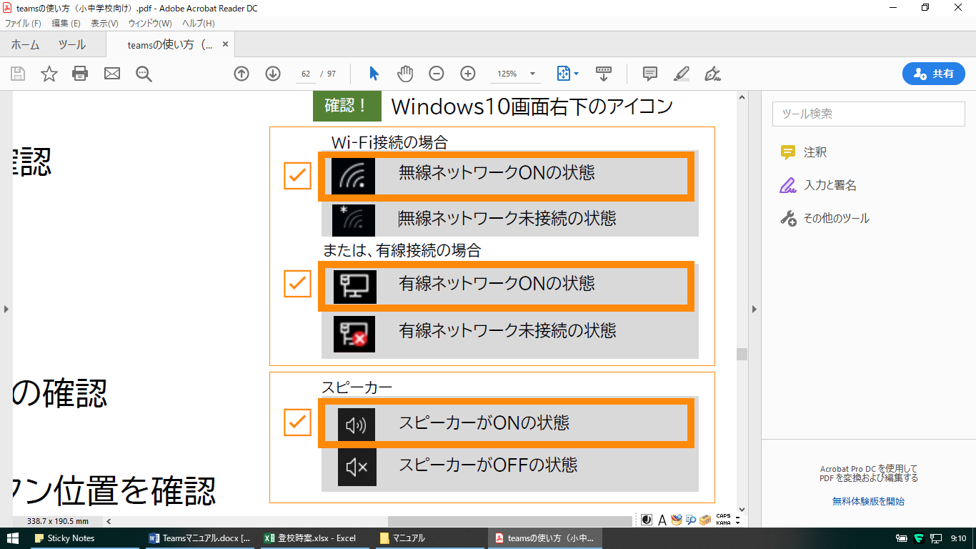
•使用機器のインターネット接続を確認
•スピーカーのONを確認
•Teamsにログインする自分のIDとパスワードの確認
•カメラの位置（ＰＣの場合）を確認

⑤Teams起動後の流れ
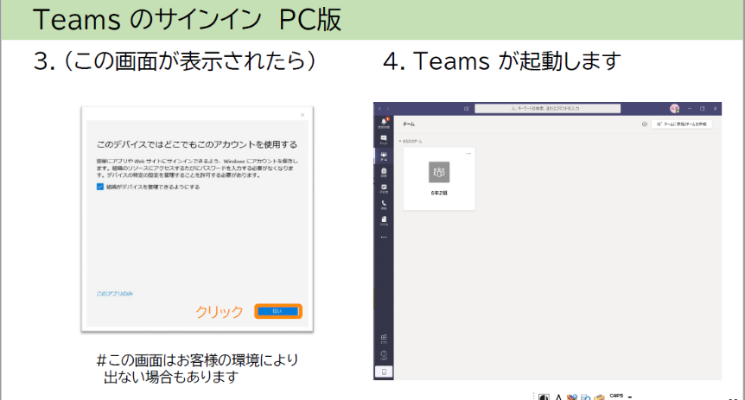

この画面は環境により出ない場合もあります。

・Teamsが起動したら、左側の「チーム」をクリック
・右上の「チームに参加/チームを作成」をクリック
・「コードでチームに参加」に自分のクラスのコードを半角で入力
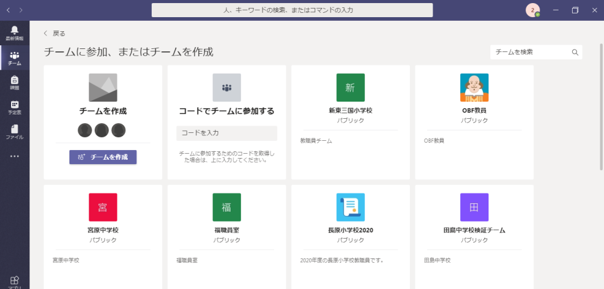

（注意）「他のチーム」が表示されてもクリックしない！

・スマートフォン（iPhoneの場合）⇒ androidでも手順は同じ
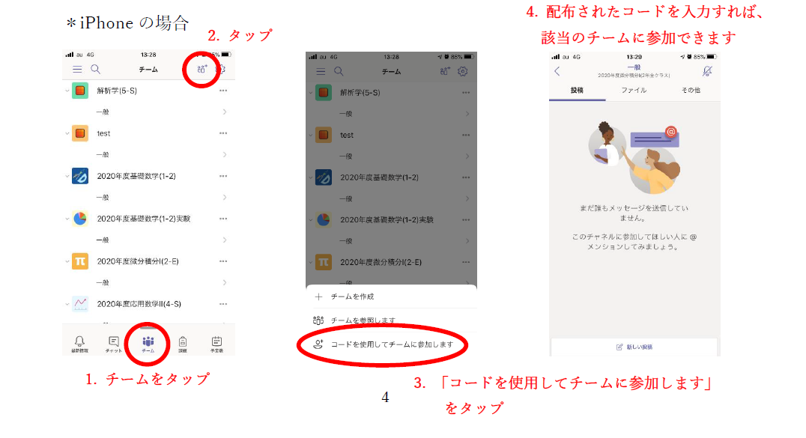

自分のクラスに入ることができたら左端のチームをクリック

・クラスのコードを入力したら自分のクラスに移動

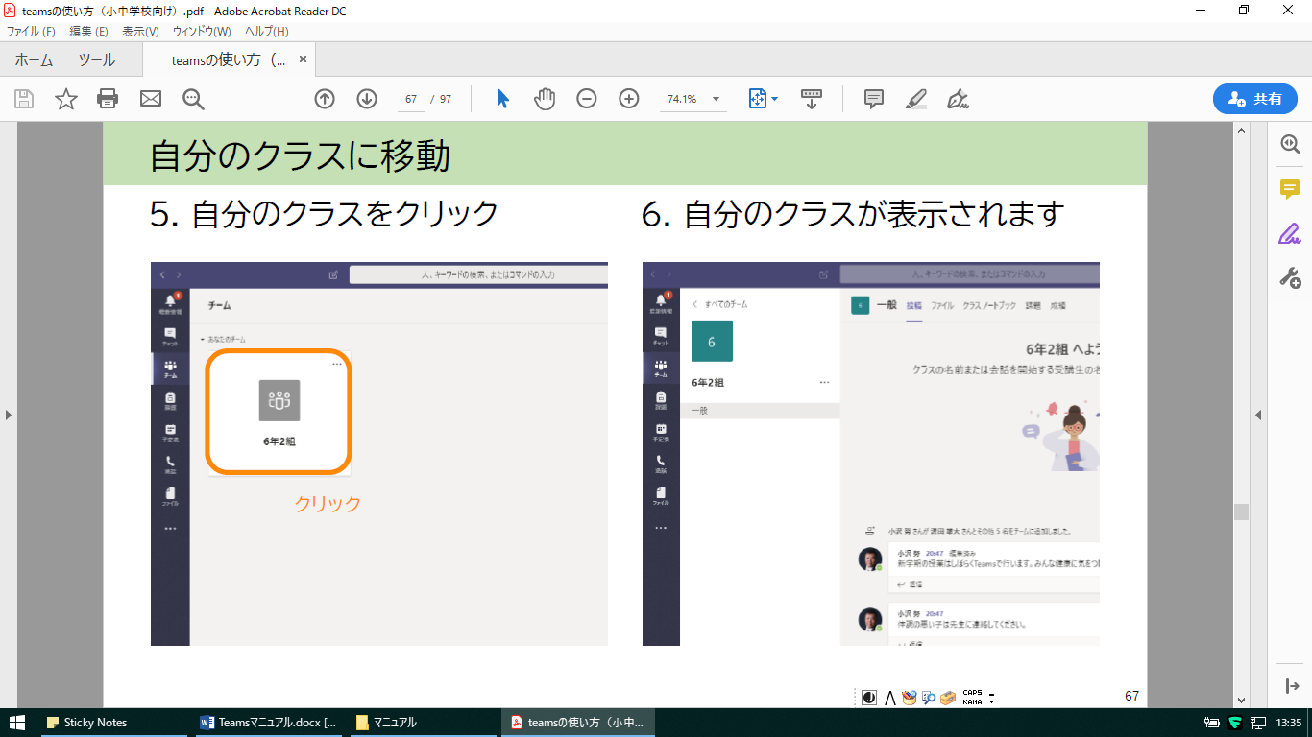

・各クラスの指定された時間に、担任の先生から「参加の案内」が届いていることを確認
⇒「参加」をクリック
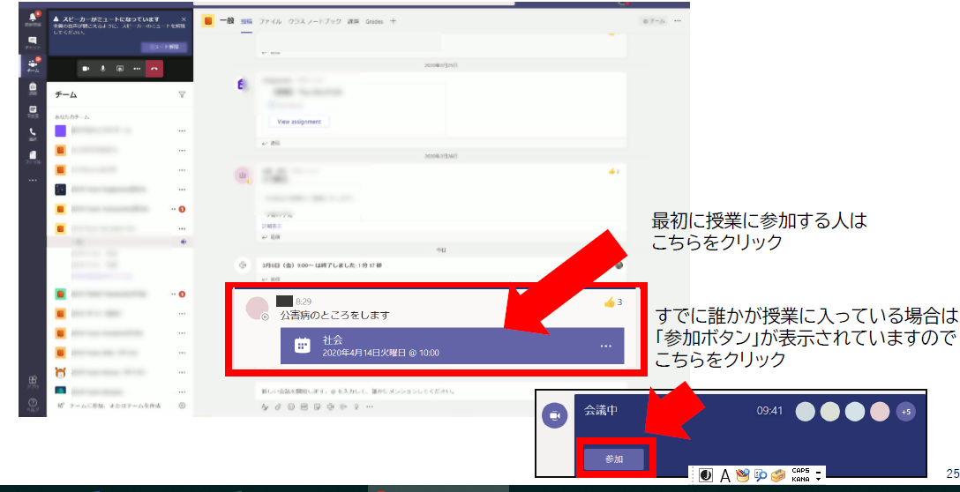

参加

⑥先生（クラスメイト）とのやりとりについて
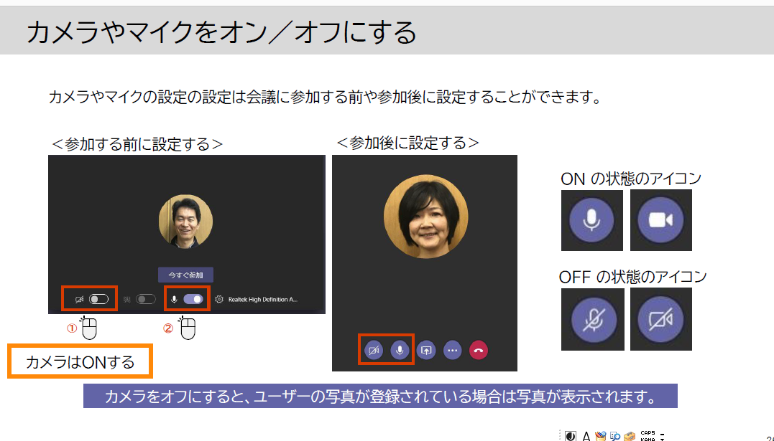

※家の中（自分の背景）を見られたくない人は、カメラとマイクの間にあるボタンをＯＮにすると背景を隠すことができます。
【ビデオ会議中にすること】
①自分のマイク機能をオフにして先生の声が聞こえるか確認（基本的にマイクはOFFにしておく）
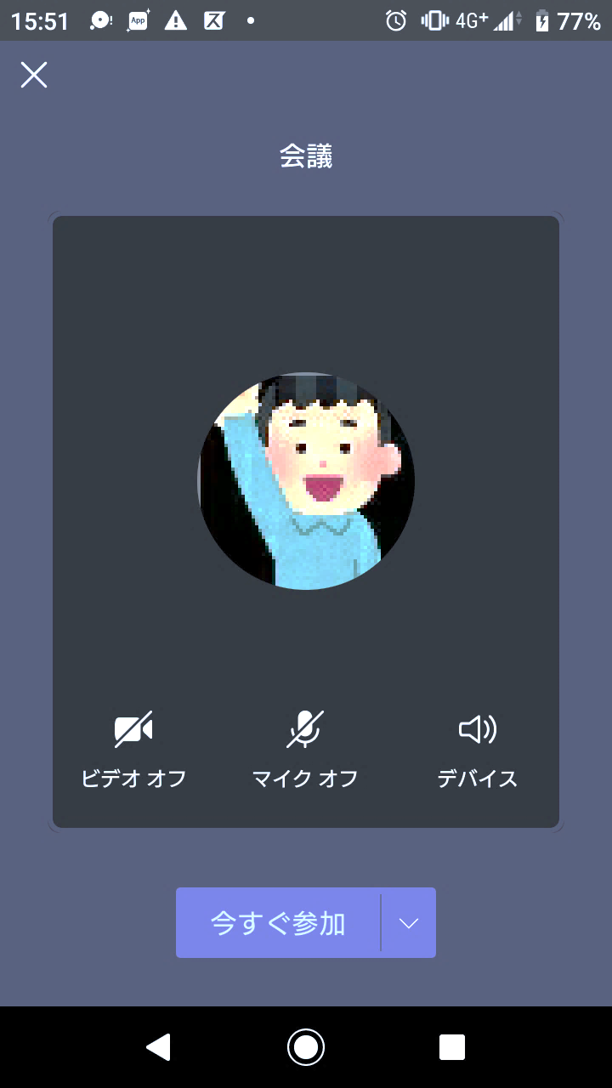

②先生の顔が映っている画面を長押し ⇒「ピン留めする」をクリック
※「ピン留めする」と先生の顔が画面全体に映るので、先生とのやりとりがしやすくなります。
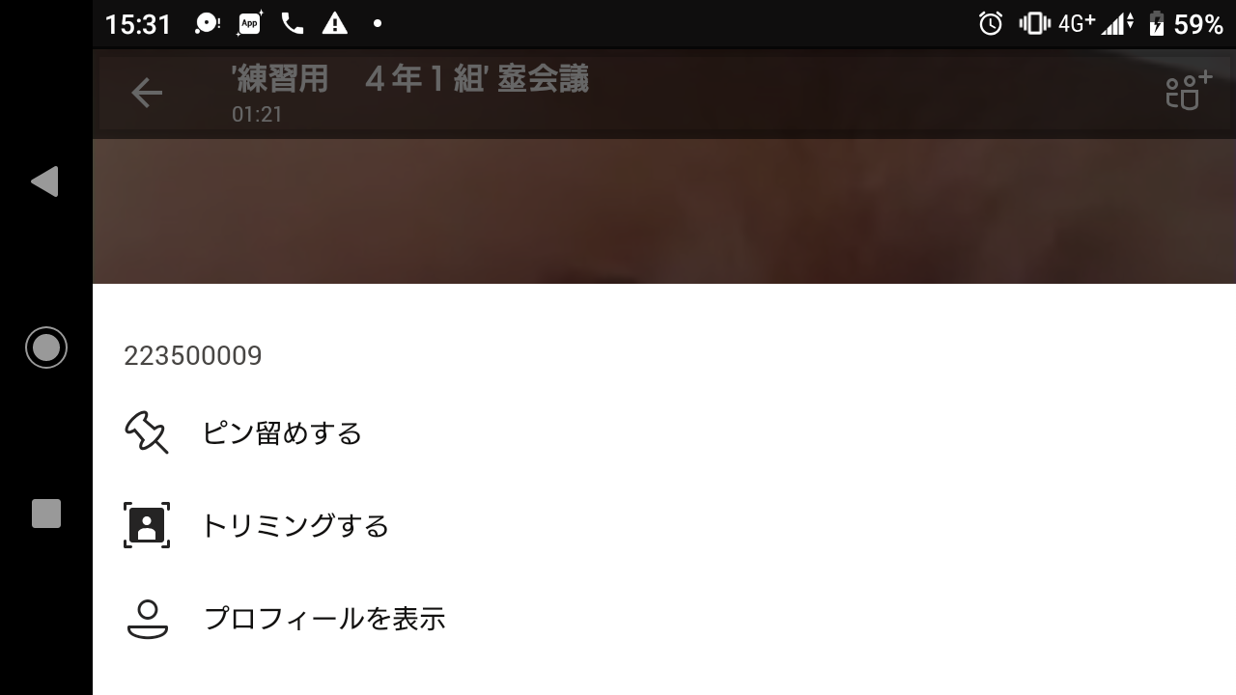

③自分が発言する際にはマイクをオンにする。発言が終わったら、マイクをオフにする。
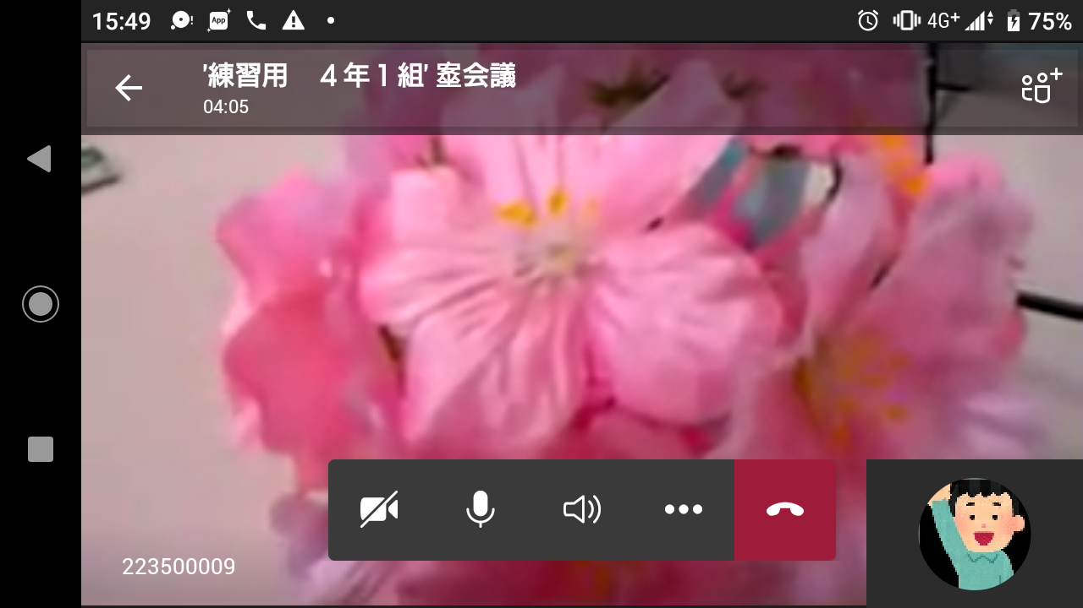

ここをクリックすると、
マイクのオン・オフが
切り替わります。

④会議の終了は先生の合図で終わります。先生が終了ボタンを押すと全員の会議が終わるので、自分で勝手に画面を閉じないようにしましょう。
⑦「Teams」使用の注意点について
・Teamsの与えられたアカウントは、学校が指定した時以外は使用してはいけません。

・自分専用のIDやパスワード、クラスコードの用紙は紛失しないように保管しておいて
ください。

・生徒と生徒は、アカウントを使ってクラス内では通信することができますが、Teamsの
アカウントは大阪市教育委員会が管理しているので、教育以外の使用はできません。
（現在は一時的に生徒同士のチャット機能やチーム内でのビデオ機能のやりとりを制限しています）

・今回は、教員と生徒の通信確認の目的で各学年の使用を一時的に許可していますが、今後は本格的に実施されるまで学校から指定された予定以外では使用できません。

・アクセスできない、途中で接続が切れた等様々なトラブルが起こることが予想されます。
そのような事例を生かして今後の取組を検討しますので、アクセスできない場合でも心配しないでください。

・兄弟姉妹がいて、切り替えがうまくいかない場合の対応（同じPC等を使用する場合）
【スマホの場合】
①左上の「≡」（メニューボタン）を押す。
②「設定」から「アカウントを追加」 ⇒「既存のアカウントにサインイン」
⇒「学校で配布されたID・パスワードでサインイン」する（→P2参照）
【パソコン、タブレットの場合】
①右上の②のようなボタンを押す。
②サインアウトして、別のアカウントで入り直す（→P2参照）

このマニュアルについては今後さらによりよく活用できるように検討し、変更していく予定です。その際はまたお知らせさせていただきますので、よろしくお願い致します。

⑧Microsoft Teamsについてもっと知りたい方へ
・下記のリンク（Microsoft公式サイト：Teamsの概要）を参照してください。

https://www.microsoft.com/ja-jp/microsoft-365/microsoft-teams/group-chat-software

